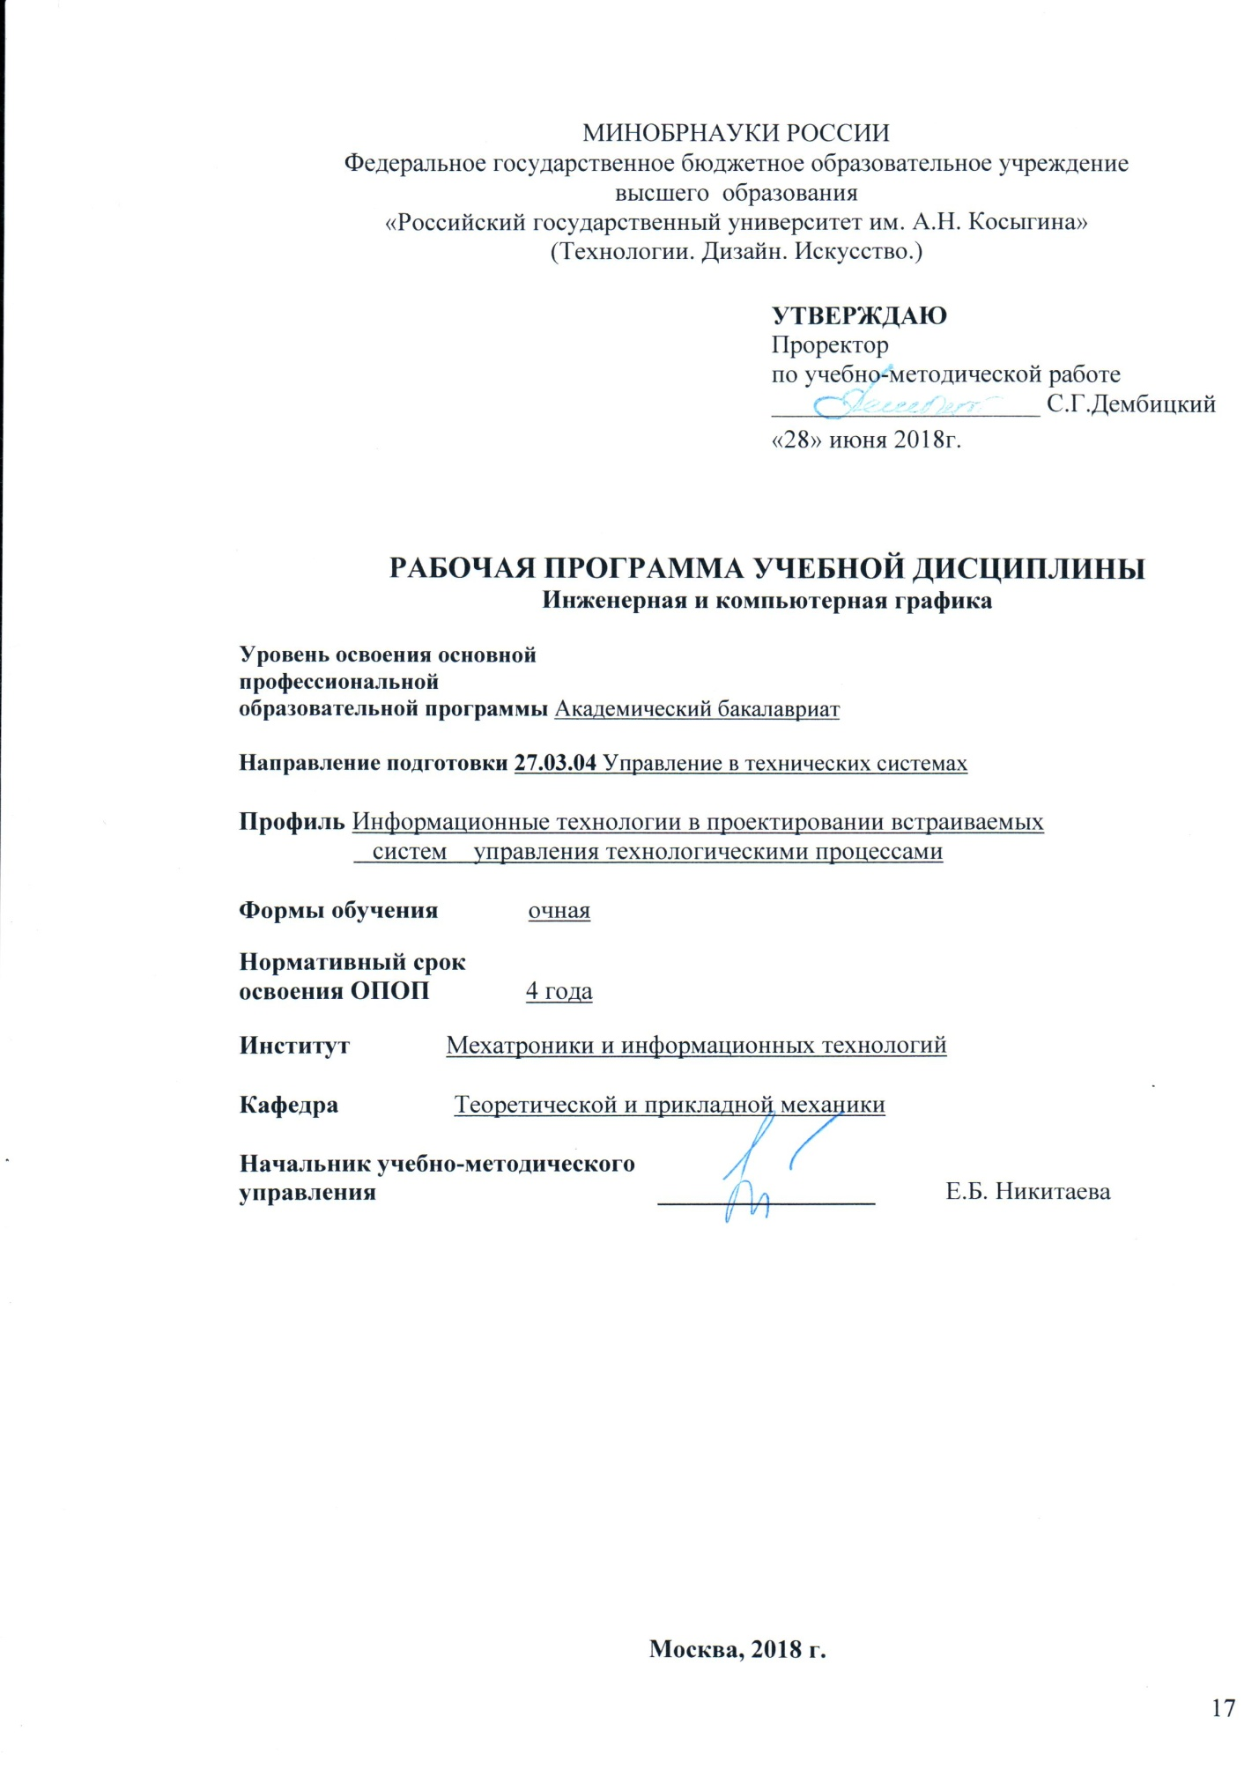
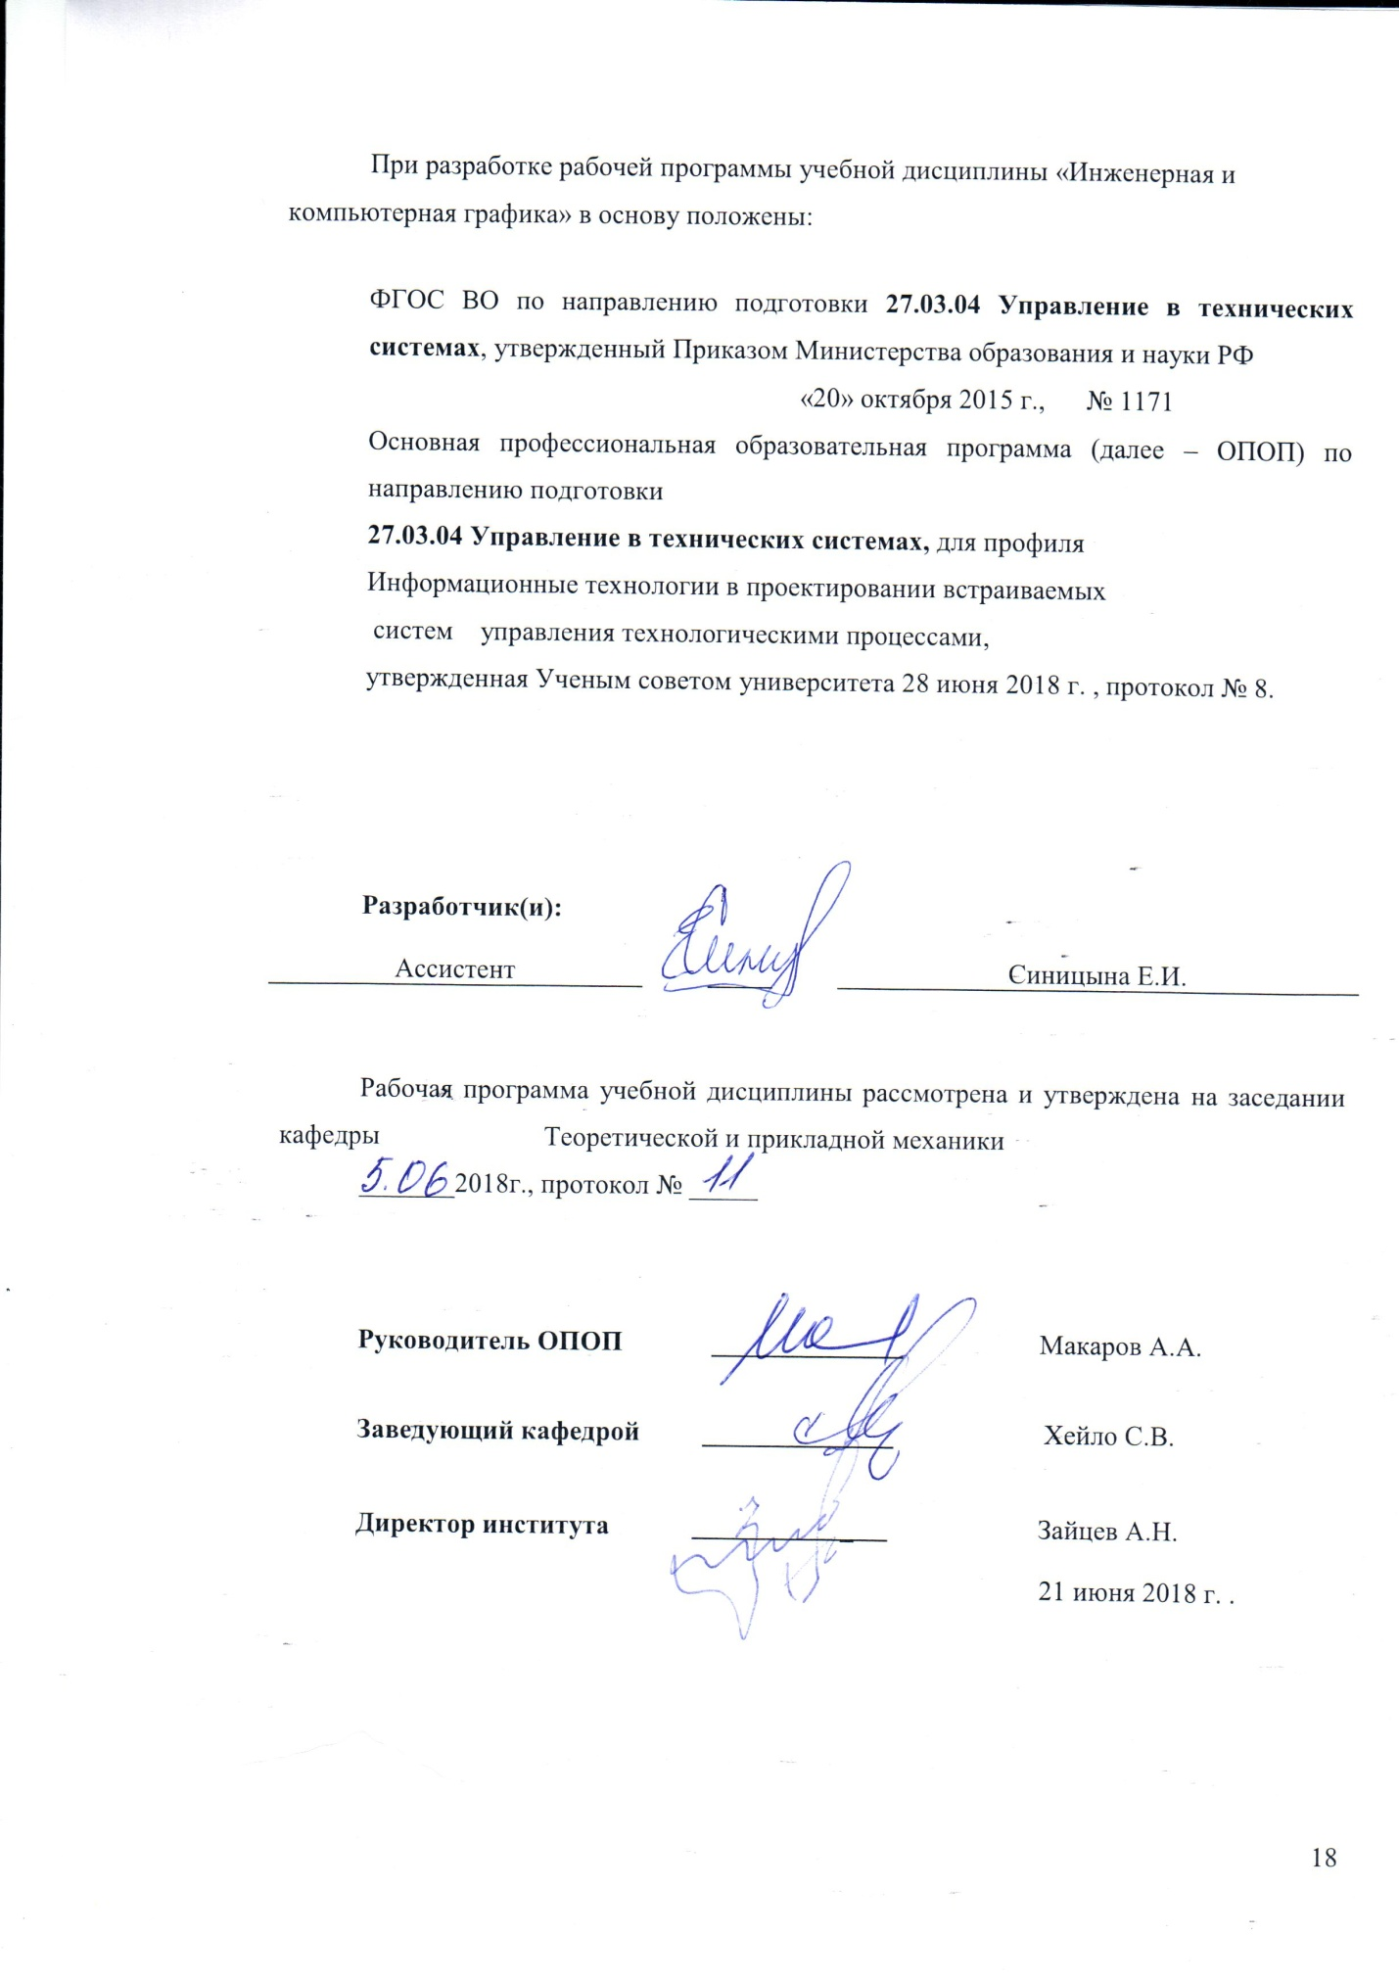

1. МЕСТО УЧЕБНОЙ ДИСЦИПЛИНЫ В СТРУКТУРЕ ОПОП

Дисциплина Инженерная и компьютерная графика включена в базовую часть Блока I.

2. КОМПЕТЕНЦИИ ОБУЧАЮЩЕГОСЯ, ФОРМИРУЕМЫЕ В РАМКАХ ИЗУЧАЕМОЙ ДИСЦИПЛИНЫ
Таблица 1
Код компетенции | Формулировка  компетенций в соответствии с ФГОС ВО
ОПК-1 | Способность представлять адекватную современному уровню знаний научную картину мира на основе знания основных положений, законов и методов естественных наук и математики
ОПК-4 | Готовность применять современные средства выполнения и редактирования изображений и чертежей, и подготовки конструкторско-технологической документации

3. СТРУКТУРА УЧЕБНОЙ ДИСЦИПЛИНЫ

3.1 Структура учебной дисциплины для обучающихся очной формы обучения
Таблица 2.1
Структура и объем дисциплины |  | Объем дисциплины по семестрам |  |  |  | Общая трудоемкость
 |  | № сем.1 | № сем… | № сем… | № сем…
Объем дисциплины в зачетных единицах |  | 6 |  |  |  | 6
Объем дисциплины в часах |  | 216 |  |  |  | 216
Аудиторные занятия (всего) |  | 72 |  |  |  | 72
в том числе в часах: | Лекции (Л) | 18 |  |  |  | 18
 | Практические занятия (ПЗ)
 | Семинарские занятия (С)
 | Лабораторные работы (ЛР) | 54 |  |  |  | 54
 | Индивидуальные занятия (ИЗ)
Самостоятельная работа студента в семестре, час |  | 117 |  |  |  | 117
Самостоятельная работа студента в период промежуточной аттестации, час |  | 27 |  |  |  | 27
Форма промежуточной аттестации
 | Зачет (зач.)
 | Дифференцированный зачет ( диф.зач.)
 | Экзамен (экз.) | Экз. |  |  |  | Экз.

4. СОДЕРЖАНИЕ РАЗДЕЛОВ УЧЕБНОЙ ДИСЦИПЛИНЫ
Таблица 3
Наименование раздела учебной дисциплины | Лекции |  | Наименование практических (семинарских) занятий |  | Наименование лабораторных работ |  | Итого по учебному плану | Форма текущего и промежуточного контроля успеваемости  (оценочные средства)
 | Тематика  лекции | Трудоемкость, час | Тематика  практического  занятия | Трудоемкость, час | Тематика лабораторной работы | Трудоемкость, час
Семестр № 1 |  |  |  |  |  |  |  | Текущий контроль успеваемости:  собеседование (СБ),  задания для самостоятельной работы (СР)  Промежуточная аттестация:  экзамен (экз)
Инженерная  графика | 1.Метод проекций. Системы проецирования. Проекции точки. | 2 |  |  | 1. Методы проецирования. Свойства прямоугольных проекций.  Способ введения дополнительной плоскости проекций. | 4
 | 2. Классификация прямых. Определение натуральных величин прямых.  2.1 Проекции прямой линии, взаимное положение точки и прямой, двух прямых. | 2 |  |  | 2. Виды прямых по их расположению относительно плоскостей проекций  2.1 Проекции линии. Виды прямых по их расположению относительно плоскостей проекций. Взаимное положение точки и прямой. Двух прямых. Преобразование прямой из общего положения в частное. Частный случай проецирования прямого линейного угла. | 4
 | 3. Задание и изображение поверхностей. Плоскость. Взаимное положение точки и плоскости, двух плоскостей.  3.1 Многогранники и кривые поверхности. | 2 |  |  | 3. Плоскость. Виды плоскостей по их расположению относительно плоскостей проекций. Взаимное положение точки и плоскости, двух плоскостей.  3.1 Проецирующие геометрические объекты. Линейчатые поверхности. Способ вращения вокруг проецирующей оси. Поверхности вращения.  . | 5
 | 4. Взаимное пересечение геометрических объект-тов.  4.1 Пересечение поверхности проецирующей плоскостью.  4.2 Пересечение поверхностей, из которых одна проецирующая  4.3 Оба пересекающихся геометрических объекта – не проецирующие  5. Пересечение поверхностей вращения друг с другом | 2 |  |  | 1.Взаимное пересечение геометрических объектов: пересечение поверхностей проецирующей плоскостью.  4.1 Пересечение поверхностей, из которых одна проецирующая  4.2 Пересечение поверхностей, когда обе поверхности не проецирующие  4.3 Пересечение линии с плоскостью | 5
 |  | 2 |  |  | 5. Пересечение поверхностей ращения методом вспомогательной поверхности. | 5
 | 6. Виды разверток. Способы построения разверток.  6.1 Аксонометрические проекции | 2 |  |  | 6. Построение точных разверток  6.1 Виды аксонометрических проекций | 5
 | 7. Перпендикулярные геометрические фигуры. 7.1 Способы преобразования чертежа для решения задач. Определение расстояний между двумя точками, от точки до прямой  7.2 Определение расстояний между параллельными прямыми. Определение натуральной величины плоской фигуры | 2 |  |  | 7. Перпендикулярные геометрические фигуры.  7.1 Определение расстояния между геометрическими объектами  7.2 Построение натуральных величин плоских фигур | 5
 | 8. Виды. Разрезы. Сечения. | 2 |  |  | 8. Ознакомление со стандартами ЕСКД.  Выполнение чертежей деталей.  Вычерчивание детали по моделям. Изометрия детали. | 5
 | 9. Стандартные типы резьбы.  Изображение резьбовых соединений | 2 |  |  | 9. Изображение резьбы и резьбовых соединений | 5
Компьютерная графика |  |  |  |  | 10. Изучение интерфейса программы «Компас». Особенности работы в программе «Компас»  10.1 Приемы построения многогранника посредством программы «Компас» | 5
 |  |  |  |  | 11. 3Д моделирование. Построение детали посредством программы «Компас»  11.1 Выполнение чертежа детали | 6
Всего: |  | 18 |  |  | Всего: | 54 | 72
Общая трудоемкость в часах |  |  |  |  |  |  | 72

5. САМОСТОЯТЕЛЬНАЯ РАБОТА ОБУЧАЮЩИХСЯ
Таблица 4
№ п/п | Наименование раздела учебной дисциплины | Содержание самостоятельной работы | Трудоемкость в часах
1 | 2 | 3 | 4
Семестр № 1
1 | Инженерная графика | Работа с учебной литературой Решение задач. Подготовка к СБ | 55
2 | Компьютерная графика | Работа со справочной литературой. Выполнение работ. Подготовка к СБ | 35
Всего часов в семестре по учебному плану |  |  | 117
Подготовка к экзаменам |  |  | 27
Общий объем самостоятельной работы обучающегося |  |  | 144

6. ОЦЕНОЧНЫЕ СРЕДСТВА ДЛЯ ПРОВЕДЕНИЯ ТЕКУЩЕЙ И ПРОМЕЖУТОЧНОЙ АТТЕСТАЦИИ ПО ДИСЦИПЛИНЕ (МОДУЛЮ)

6.1 Связь результатов освоения дисциплины (модуля) с уровнем сформированности заявленных компетенций в рамках изучаемой дисциплины
Таблица 5
Код  компетенции | Уровни сформированности заявленных компетенций в рамках изучаемой дисциплины | Шкалы  оценивания  компетенций
ОПК-1 | Пороговый  Знать: научно-техническую терминологию, используемую в дисциплине «Инженерная графика»; цели и задачи при построении изображений геометрического объекта; общие принципы осуществления анализа изображаемого объекта; способы построения изображений геометрических объектов  Уметь: выполнять построения изображений геометрических объектов в аксонометрических проекциях; проводить анализ составных частей изображаемого объекта.  Владеть: терминологией дисциплины «Инженерная графика»; навыками построения изображений геометрических объектов как на комплексном чертеже, так и в аксонометрии. | оценка 3
 | Повышенный  Знать: научно-техническую терминологию и техническую информацию разделов дисциплины «Инженерная графика»; характерные особенности (форма, габариты, их пропорциональные соотношения и т.д.) составляющих геометрический объект поверхностей и способы построения наглядного изображения этого объекта.  Уметь: активно использовать терминологию и научно-техническую информацию дисциплины «Инженерная графика»; на основе анализа изображаемого объекта выявлять характер сопрягаемых поверхностей и строить линии их пересечения.  Владеть: воспринимает и активно использует в устной речи терминологию и научно- техническую информацию дисциплины «Инженерная графика»; способен применять на практике способы решения позиционных и метрических задач и выбирает наиболее рациональные из них. | оценка 4
 | Высокий  Знать: научно-техническую терминологию и техническую информацию разделов дисциплины «Инженер-ная графика»; характерные особенности (форма, габариты, их пропорциональные соотношения и т.д.) со-ставляющих геометрический объект поверхностей и способы построения наглядного изображения этого объекта.  Уметь: активно использовать терминологию и научно-техническую информацию дисциплины «Инженерная графика»; на основе анализа изображаемого объекта выявлять характер сопрягаемых поверхностей и стро-ить линии их пересечения.  Владеть: воспринимает и активно использует в устной речи терминологию и научно- техническую инфор-мацию дисциплины «Инженерная графика»; способен применять на практике способы решения позицион-ных и метрических задач и выбирает наиболее рацио-нальные из них. | оценка 5
ОПК-4 | Пороговый  Знать: основные системы проецирования геометрических объектов; элементы проецирования геометрических объектов; основные виды геометрических объектов; методы построения комплексного чертежа геометрического объекта; основные группы задач, решаемых на комплексном чертеже, и методы их решения; правила оформления конструкторской документации.  Уметь: задавать на чертеже как отдельные виды поверхностей, так и их соединения; решать задачи по взаимному пересечению геометрических объектов; читать чертежи как отдельных деталей, так и их соединений, используя основные положения Единой системы конструкторской документации.  Владеть: методами построения изображений отдельных геометрических объектов, а также способами построений линий их пересечения на комплексном чертеже и в аксонометрии | оценка 3
 | Повышенный  Знать: основные способы проецирования геометрических объектов; методы задания и изображения поверхностей, изучаемых в дисциплине «Инженерная графика»; способы решения позиционных и метрических задач; правила оформления конструкторской документации, необходимые при выполнении чертежей как отдельных деталей, так и их соединений, изучаемых в дисциплине «Инженерная графика».  Уметь: изображать проекции геометрических объектов как на комплексном чертеже, так и в аксонометрии; решать позиционные и комплексные метрические задачи, используя методы начертательной геометрии.  Владеть: методами задания и изображения как простых геометрических объектов, так и сложных поверхностей, задаваемых каркасами, которые применяют в изделиях лёгкой промышленности; навыками выполнения чертежей с использованием возможностей компьютерной графики; способностью применять знания, полученные при изучении дисциплины «Инженерная графика», для изучения профильных технических дисциплин, а также в последующей практической деятельности. | оценка 4
 | Высокий  Знать: основные способы проецирования геометрических объектов; методы задания и изображения поверхностей, изучаемых в дисциплине «Инженерная графика»; способы решения позиционных и метрических задач; правила оформления конструкторской документации, необходимые при выполнении чертежей как отдельных деталей, так и их соединений, изучаемых в дисциплине «Инженерная графика».  Уметь: изображать проекции геометрических объектов как на комплексном чертеже, так и в аксонометрии; решать позиционные и комплексные метрические задачи, используя методы начертательной геометрии.  Владеть: методами задания и изображения как простых геометрических объектов, так и сложных поверхностей, задаваемых каркасами, которые применяют в изделиях лёгкой промышленности; навыками выполнения чертежей с использованием возможностей компьютерной графики; способностью применять знания, полученные при изучении дисциплины «Инженерная графика», для изучения профильных технических дисциплин, а также в последующей практической деятельности. | оценка 5
Результирующая оценка

6.2 Оценочные средства для студентов с ограниченными возможностями здоровья
Оценочные средства для лиц с ограниченными возможностями здоровья выбираются с учетом особенностей их психофизического развития, индивидуальных возможностей и состояния здоровья.

Таблица 6
Категории студентов | Виды оценочных средств | Форма контроля | Шкала оценивания
С нарушением слуха | Тесты, рефераты, контрольные вопросы | Преимущественно письменная проверка | В соответствии со шкалой оценивания, указанной в  Таблице 5
С нарушением зрения | Контрольные вопросы | Преимущественно устная проверка (индивидуально)
С нарушением опорно- двигательного аппарата | Решение тестов, контрольные вопросы дистанционно. | Письменная проверка, организация контроля с использование информационно-коммуникационных технологий.

7. ТИПОВЫЕ КОНТРОЛЬНЫЕ ЗАДАНИЯ И ДРУГИЕ МАТЕРИАЛЫ,
НЕОБХОДИМЫЕ ДЛЯ ОЦЕНКИ УРОВНЯ СФОРМИРОВАННОСТИ ЗАЯВЛЕННЫХ КОМПЕТЕНЦИЙ В РАМКАХ ИЗУЧАЕМОЙ ДИСЦИПЛИНЫ, ВКЛЮЧАЯ САМОСТОЯТЕЛЬНУЮ РАБОТУ ОБУЧАЮЩИХСЯ

Семестр №1
7.1 Для самостоятельной работы:
Вариант 1
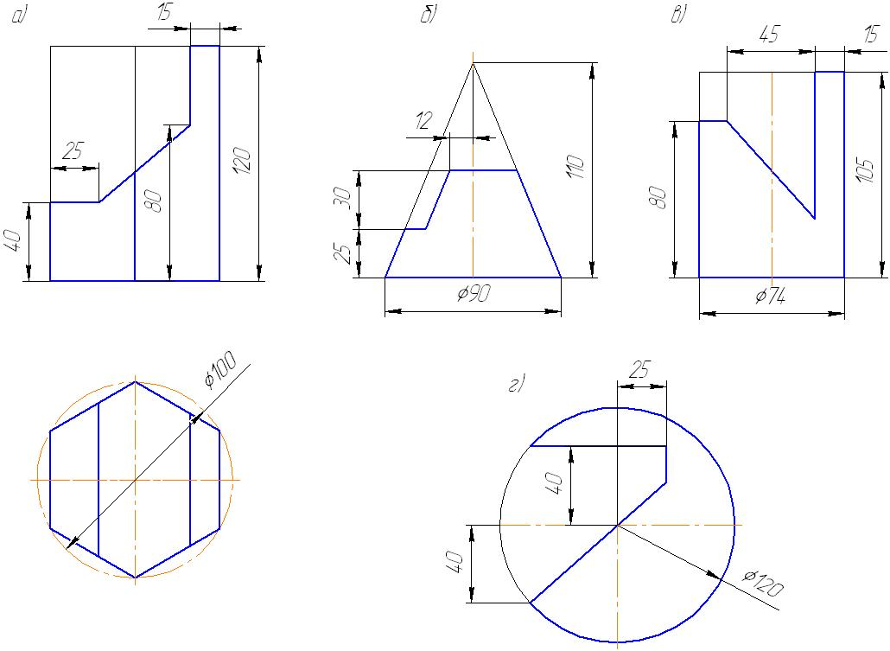
Вариант 2

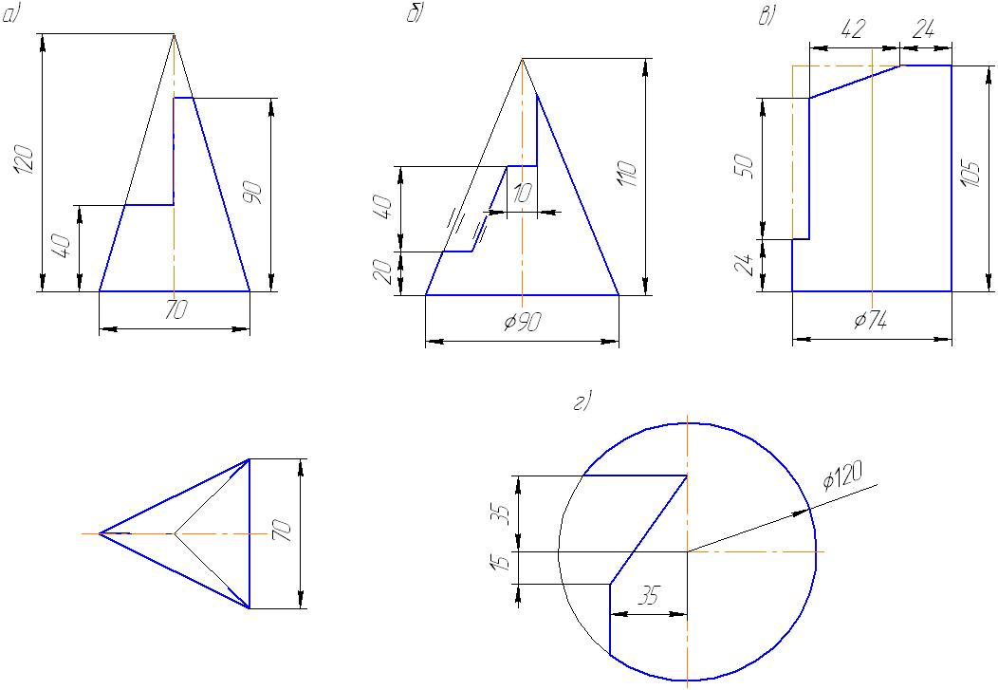
Пример задания к работе № 5
Работа №5 выполняется на чертежной бумаге формата А3. Данные для расчета длины болта берутся из таблицы в соответствии с номером по списку журнала.
Дано: d , b/ Рассчитать длину болта L. Расчет ведется по формуле:
L = 2b+1,2d. Затем по ГОСТ подбирается длина болта
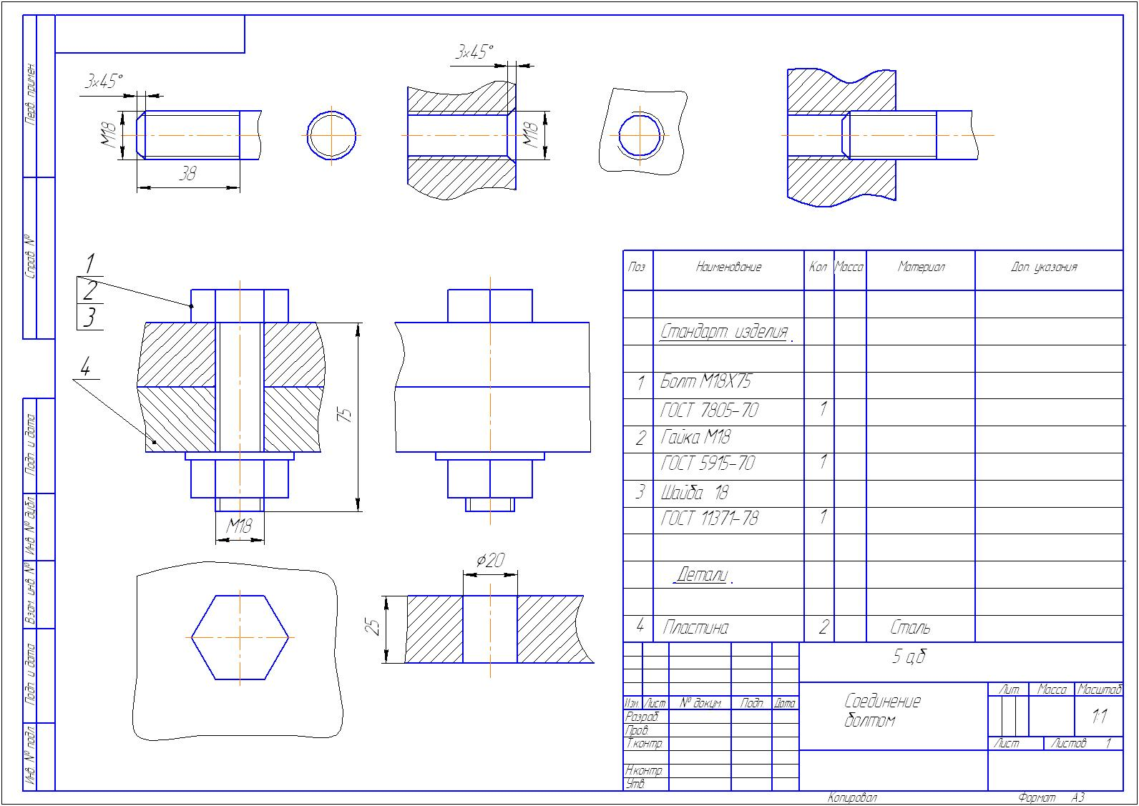
Работе №3 «Изображение детали и ее изометрия»

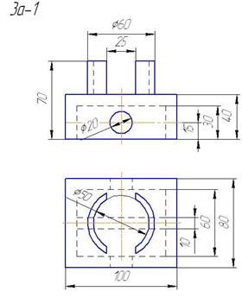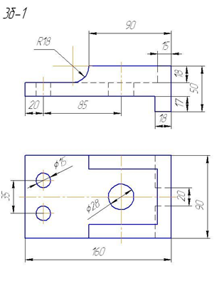

7.2 Для текущей успеваемости
Вопросы для собеседования при приеме Эпюра 1:
- Как найти точку на поверхности пирамиды. Алгоритм построения.
- Какие линии необходимы для изображения осей.
- Как найти точку на конической поверхности. Алгоритм построения.
- Какое сечение получается при рассечении конической поверхности плоскостью параллельной образующей конуса.
Вопросы для собеседования при приеме работы 3:
- Какие размеры проставляются при изображении детали.
- Как условно изображается тонкая стенка на чертеже.
- Как располагаются оси проекций в изометрии.
- Какие коэффициенты применяются при изображении осей эллипса в различных плоскостях проекций.
Вопросы для собеседования при приеме работы 5.
- Назовите стандартные резьбы.
- Как обозначается метрическая резьба.
- Из чего складывается длина болта при условном изображении болтового соединения.
- Объясните обозначение М20х2LH/
7.3 Для промежуточной аттестации:

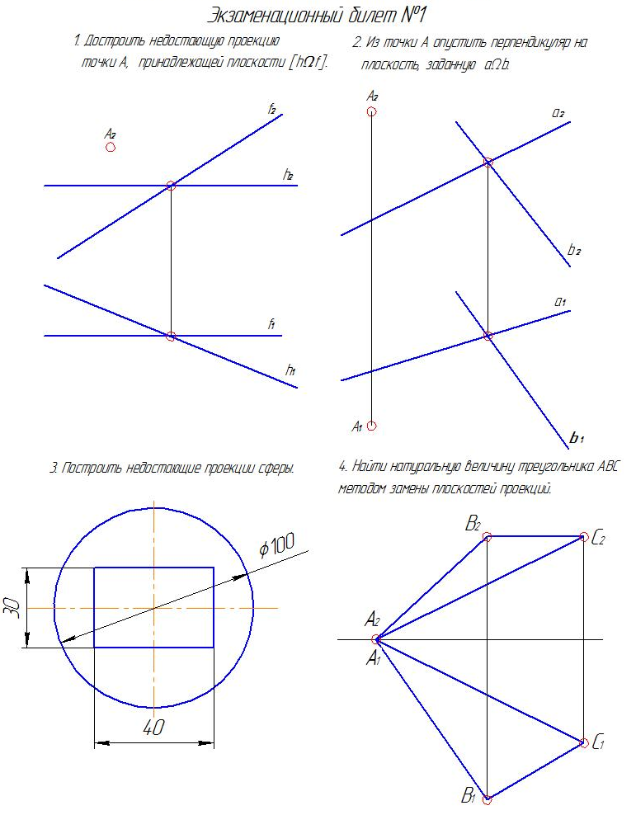

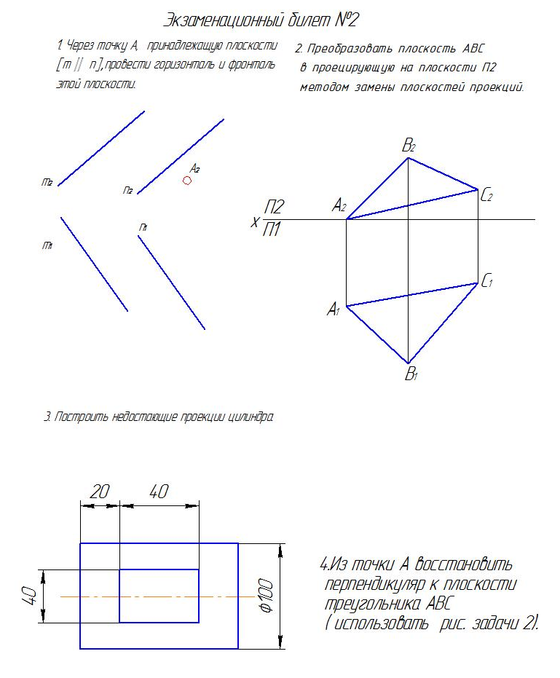

8.МАТЕРИАЛЬНО-ТЕХНИЧЕСКОЕ ОБЕСПЕЧЕНИЕ ДИСЦИПЛИНЫ
Таблица 7
№ п/п | Наименование учебных аудиторий (лабораторий) и помещений для самостоятельной работы | Оснащенность учебных аудиторий и помещений для самостоятельной работы
1 | Аудитория №1706 для проведения занятий лекционного и семинарского типа, групповых и индивидуальных консультаций, текущего контроля и промежуточной аттестации. 119071, г. Москва, ул. Малая Калужская, д.1 | Комплект учебной мебели, доска меловая. Наборы демонстрационного оборудования и учебно-наглядных пособий, обеспечивающих тематические иллюстрации, соответствующие рабочей программе дисциплины.
2 | Аудитория №1719 - чертежная аудитория для проведения занятий лекционного и семинарского типа, групповых и индивидуальных консультаций, текущего контроля и промежуточной аттестации. 119071, г. Москва, ул. Малая Калужская, д.1 | Комплект учебной мебели, доска меловая. Специализированное оборудование: кронштейны, вентили, зубчатые колеса.

9. УЧЕБНО-МЕТОДИЧЕСКОЕ И ИНФОРМАЦИОННОЕ ОБЕСПЕЧЕНИЕ УЧЕБНОЙ ДИСЦИПЛИНЫ

Таблица 8
№ п/п | Автор(ы) | Наименование издания | Вид издания (учебник, УП, МП и др.) | Издательство | Год  издания | Адрес сайта ЭБС  или электронного ресурса (заполняется для изданий в электронном виде) |  | Количество экземпляров в библиотеке Университета
1 | 2 | 3 | 4 | 5 | 6 | 7 |  | 8
9.1 Основная литература, в том числе электронные издания
1 | Лагерь А.И. | Инженерная графика | Учебник | М.: Высшая школа | 2003 |  |  | 284
2 | Чекмарёв А.А.,  Осипов В.К. | Справочник по машиностроительному черчению | Справочник | М.: Высшая школа | 2008 |  |  | 98
3 | Чекмарёв А.А.,  Осипов В.К. | Справочник по машиностроительному черчению | Справочник | М.: Инфра-М | 2018 | http://znanium.com/catalog/product/959243
4 | Чекмарёв А.А. | Инженерная графика. Машиностроительное черчение | Учебник | М.: Инфра-М | 2016 | http://znanium.com/catalog/product/516407
9.2 Дополнительная литература, в том числе электронные издания
1 | Никифоров В.М., Фатеев В.И., Фридлянд Э.Х | Рабочая тетрадь по начертательной геометрии и инженерной графике | Учебное пособие | М.: МГУДТ | 2006 | локальная сеть университета;  http://znanium.com/catalog/product/465489
2 | Никифоров В.М., Фатеев В.И. | Рабочая тетрадь по начертательной геометрии | Учебное пособие | М.: МГУДТ | 2013 | локальная сеть университета;  http://znanium.com/catalog/product/465509 |  | 5
3 | Фролов С. А. | Начертательная геометрия | Учебник | М.: Инфра-М | 2018 | http://znanium.com/catalog/product/942742
4 | Фролов С. А. | Начертательная геометрия. Сборник задач | Учебное пособие | М.: Инфра-М | 2011 | http://znanium.com/catalog/product/243177 |  | 11
5 | Гольцева Т.Л., Смирнова Н.В. | Начертательная геометрия.  Инженерная графика. Упражнения и задачи | Учебное пособие | М., РГУ им. А.Н.Косыгина | 2018 |  |  | 5
9.3 Методические материалы (указания, рекомендации по освоению дисциплины авторов РГУ им. А. Н. Косыгина)
1 | Фатеев В.И.,  Бабин Ю.А.,  Панов А.Г. | Резьбы и резьбовые соединения: методические указания | Методические указания | М.:МГУДТ | 2007 | http://znanium.com/catalog/product/465529 | 5
2 | Кузякова С.В., Болычевцева Л.Н. | Методические указания по курсу НГ и Ч  Пересечение поверхностей вращения. Развертка поверхностей | Методические указания | М., РИО МГТУ им. А.Н.Косыгина | 2011 | локальная сеть университета;  http://znanium.com/catalog/product/465484 | 5
3 | Иванов В.В., Кузякова С.В., Мальцева Е.А. | Использование системы КОМПАС 3D в дисциплине «Инженерная графика» | Методические указания | М.: МГУДТ | 2014 | локальная сеть университета;  http://znanium.com/catalog/product/473496 | 5

9.4 Информационное обеспечение учебного процесса
9.4.1. Ресурсы электронной библиотеки
- ЭБС Znanium.com» научно-издательского центра «Инфра-М» http://znanium.com/ (учебники и учебные пособия, монографии, сборники научных трудов, научная периодика, профильные журналы, справочники, энциклопедии);
Электронные издания «РГУ им. А.Н. Косыгина» на платформе ЭБС «Znanium.com» http://znanium.com/ (электронные ресурсы: монографии, учебные пособия, учебно-методическими материалы, выпущенными в Университете за последние 10 лет);
- Scopus https://www.scopus.com (международная универсальная реферативная база данных, индексирующая более 21 тыс. наименований научно-технических, гуманитарных и медицинских журналов, материалов конференций примерно 5000 международных издательств);
- «SpringerNature» http://www.springernature.com/gp/librarians (международная издательская компания, специализирующаяся на издании академических журналов и книг по естественнонаучным направлениям);

9.4.2 Профессиональные базы данных и информационно-справочные системы :
- http://arxiv.org — база данных полнотекстовых электронных публикаций научных статей по физике, математике, информатике;

9.4.3 Лицензионное программное обеспечение.
- Microsoft® Windows® XP Professional Russian Upgrade/Software Assurance Pack Academic OPEN No Level, артикул Е85-00638; № лицензия 18582213 от 30.12.2004 (бессрочная корпоративная академическая лицензия);
- Microsoft® Office Professional Plus 2007 Russian Academic OPEN No Level, артикул 79Р-00039; лицензия № 43021137 от 15.11.2007;
- Microsoft® Office Professional Win 32 Russian License/Software Assurance Pack Academic OPEN No Level, артикул 269-05620; лицензия №18582213 от 30.12.2004.
- Adobe Design Standard CS4 4.0 WIN AOO License RU, 1327-1467-9344-1413-7436-3387,1327-0162-8749-1260-0518-7883; лицензия № 7098962 от 29.12.2009;
- Adobe Design Standard CS4 4.0 WIN AOO License RU, 1327-1467-9344-1413-7436-3387,1327-0162-8749-1260-0518-7883; лицензии 7098625 от 29.12.2009
- Adobe Design Standard CS4 4.0 WIN AOO License RU, 1327-1467-9344-1413-7436-3387,1327-0162-8749-1260-0518-7883; лицензия №7101005 от 30.12.2009;
- Autodesk Education Master Suite 2010, S/№ 353-06518770; лицензия № 7052045155;
- Autodesk Education Master Suite 2010, S/№ 353-06518869; лицензия № 7052045155; Autodesk Education Master Suite 2010, S/№ 353-06518770; ; лицензия № 7052045155;
- АСКОН программный комплекс автоматизированных систем КОМПАС 3D V.9 лицензия №МН-03-00157,2003;
- CoreI DRAW Graphics Suite 12 Education License MULTI (11-25), LCCGS12MULPCAB; лицензия № 3018650 от 22.07.2005;
- Kaspersky Endpoint Secunty для бизнеса - Стандартный Russian Edition, 250-499 Node 1 year Educational Renewal License; лицензия №17EO-171228-092222-983-1666 от 28.12.2017;
- Google Chrome (свободно распространяемое).
- Microsoft Windows Professional 7 Russian Upgrade Academic Open No Level, артикул FQC- 02306, лицензия № 46255382 от 11.12.2009, (копия лицензии);
- Microsoft Office Professional Plus 2010 Russian Academic Open No Level, лицензия 47122150 от 30.06.2010, справка Microsoft «Условия использования лицензии»;Система автоматизации библиотек ИРБИС64, договора на оказание услуг по поставке программного обеспечения №1/28-10-13 от 22.11.2013г.; №1/21-03- 14 от 31.03.2014г. (копии договоров);
- Adobe Reader (свободно распространяемое).

Лист регистрации изменений к РПД (РПП)

№ п/п | Содержание изменений | Номер протокола и дата заседания кафедры, по утверждению изменений
1 | Актуализация пунктов: 9.4.1 Ресурсы электронной библиотеки (Приложение 1) | № 8 от 18.02.2019 года
2. | Актуализация пункта 9.4.3 Лицензионное программное обеспечение (Приложение 2) | № 11 от 15.05.2019 года

Приложение 1
Номер и дата договора | Предмет договора | Ссылка на электронный ресурс | Срок действия договора
Договор № 106/19 от 29.01.2019 г. | О предоставлении доступа к ЭБС издательства «Лань» | http://www.e.lanbook.com/ | Действует до 29.01.2020 г.
Соглашение № 106/19 от 29.01.2019 г. | О предоставлении доступа к ЭБС издательства «Лань» (Коллекция "Балет. Танец. Хореография") | http://www.e.lanbook.com/ | Действует до 28.01.2020 г.
Договор № 222-П от 14.11.2018 г. | ООО «ИВИС» | http://dlib.eastview.com/ | Действует до 31.12.2019 г.
Дополнительное соглашение № 1 к договору № 3363 эбс от 30.10.2018 г. | О размещении электронных изданий «РГУ им. А.Н. Косыгина» на платформе ЭБС Znanium.com | http://znanium.com/ | Действует до 06.11.2019 г.
Договор № 3363 эбс от 30.10.2018 г. | О предоставлении доступа к ЭБС Znanium.com | http://znanium.com/ | Действует до 06.11.2019 г.
Договор № 242/18-КС от 15 октября 2018 г. | О предоставлении доступа к ЭБС издательства «ЮРАЙТ» | www.biblio-online.ru | Действует до 14.10.2019 г.
Договор 18-10-10153/18 от 06.12.2018 г. | О предоставлении гранта на продление доступа к БД Questel Orbit | https://www37.orbit.com/#PatentEasySearchPage | Действует до 31.12.2018 г.

Приложение 2
- Windows 10 Pro
- MS Office 2019
- PrototypingSketchUp: 3D modeling for everyone
- V-Ray для 3Ds Max
- NeuroSolutions
- Wolfram Mathematica
- Microsoft Visual Studio 2008
- CorelDRAW Graphics Suite 2018
- Mathcad
- Matlab+Simulink
- Adobe Creative Cloud 2018 all Apps (Photoshop, Lightroom, Illustrator, InDesign, XD, Premiere Pro, Acrobat Pro, Lightroom Classic, Bridge, Spark, Media Encoder, InCopy, Story Plus, Muse и др.)
- SolidWorks
- Rhinoceros
- Simplify 3D
- FontLаb VI Academic
- Multisim
- Pinnacle Studio 18 Ultimate
- КОМПАС-3d-V 18
- Project Expert 7 Standart
- Альт-Финансы
- Альт-Инвест
- Программа для подготовки тестов Indigo
- Диалог NIBELUNG

